**SAPService說明**

* 專案目的：
* 提供間接呼叫 SAP RFC 的服務
* 詳細說明：

1. SVN 相關 Project：
2. cid:image001.png@01D17ACE.F7599570 公用Library
3. cid:image002.png@01D17ACF.42B915E0 代理執行SAP RFC 服務
4. Client範例程式：(若在WEB AP 中使用，可**不用**自己設定CAS登入資訊)

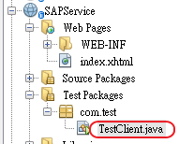

1. SAPService 端 GlassFish 相關設定：

cid:image009.png@01D17AD2.462B2AD0、cid:image006.png@01D17AD0.F79DB870、cid:image007.png@01D17AD0.F79DB870、cid:image008.png@01D17AD1.16A87F70

1. Client AP 端GlassFish 相關設定：

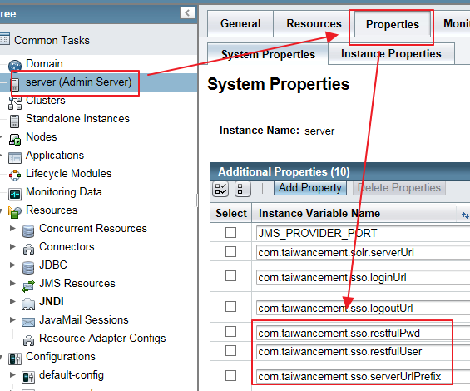

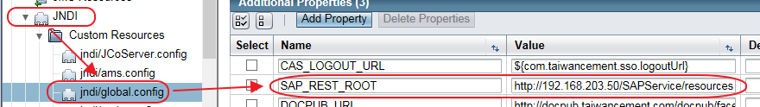

1. Client AP Library 變更：

新增：

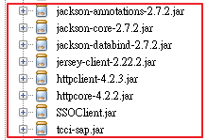

移除： (原直接呼叫RFC程式請先REMARK)

cid:image011.png@01D17AD2.DC23F580、cid:image012.png@01D17AD2.DC23F580

1. 個人開發環境，要架設SAPService，請自行更換 GlassFish 中 cas-sam.jar，改為 Jimmy 附件中所說的版本。(目前 QAS - 192.168.203.50已是此版本)

